**СОДЕРЖАНИЕ**

ВВЕДЕНИЕ2

1 Анализ информационной системы организации 3

1.1 Описание структуры и деятельности ООО «Профресурс»3

1.2 Анализ состояния оборудования в организации4

1.3 Анализ процессов, подлежащих автоматизации и цифровизации6

1.4 Проектирование и реализация базы данных7

2 Разработка программного обеспечения11

ЗАКЛЮЧЕНИЕ16

СПИСОК ИСПОЛЬЗОВАННЫХ ИСТОЧНИКОВ17

**ВВЕДЕНИЕ**

**Производственная практика** – практика по получению первичных профессиональных навыков и умений на реальном предприятии. Она является обязательной частью образовательной программы высшего и средне-специального образования, а также важной составной частью учебно–воспитательного процесса и имеет большое значение в подготовке квалифицированного специалиста.

Производственная практика позволяет познакомить обучающихся с особенностями и задачами будущей профессиональной деятельности, в том числе закрепление теоретических и практических знаний, полученных во время обучения, а также их применение в будущем.

**Цель производственной практики** – закрепление знаний, развитие умений, полученных в процессе теоретического обучения, учебной практики, приобретение профессиональных умений, опыта профессиональной деятельности и приобщение обучающегося к социальной среде организации (учреждении, предприятии) и приобретение им компетенций, необходимых для работы в профессиональной сфере.

**Задачи производственной практики:**

1. Научиться применять на практике знания и умения, полученные во время обучения на 3 курсе.
2. Получить практический опыт в создании реляционной базы данных для предприятия;
3. Выполнить все поручения от руководителя базы практики;
4. Получить представление о трудовой деятельности.

**Сроки прохождения производственной практики:** 23.06.2025 – 19.07.2025.

**1 Анализ информационной системы организации**

* 1. **Описание структуры и деятельности ООО «Профресурс»**

ООО «Профресурс» оказывает услуги в области дополнительной профессиональный подготовки и аттестации сотрудников, имеющих информационно-технические, инженерные и строительные специальности.

Также эта организация занимается оформлением всех необходимых удостоверений, лицензий и прочих разрешительных документов для сотрудников, работающих на предприятиях с перечисленными сферами деятельности.

Однако главной деятельностью организации всё же является корпоративное обучение и развитие персонала. Целью такого обучения или тренинга является обеспечение и поддержание у персонала организации высого уровня умений и компетенций, необходимого для успешного выполнения работы.

Как правило, государство и частные предприятия через такую систему профессионального образования и обучения обеспечивает необходимыми знаниями и навыками молодых людей, выходящих на локальный рынок труда.

Задача системы профессионального образования заключается в подготовке специалистов широкого профиля, компетенции которых могут быть востребованы в организациях различных отраслей. Задача корпоративного обучения заключается в последующем обучении уже в соответствие с целями и задачами конкретной организации.

Обучение и развитие персонала рассматривается и управляется организациями в контексте национальных систем профессиональной подготовки и особенностей локальных рынков труда.

Развитие персонала в отличие от тренинга (обучения) включает более широкий круг активностей, с менее определенной конечной целью. Тренинг как правило разрабатывается и проводится преследуя конкретную цель, результат которой выражается в конкретных величинах. Например, оператор после тренинга должен уметь управлять оборудованием и производить детали с меньшим уровнем ошибок.

Развитие же ставит фокус на конкретной личности, а не на специализации или профессии, и преследует долгосрочные цели личностного и карьерного роста. Понятие «развитие персонала» восходит к идеям социального и экономического прогресса.

* 1. **Анализ существующей информационной системы в организации**

В ООО «Профресурс» 6 ПК – 4 стационарных и 2 ноутбука. Все они имеют операционные системы Windows 10 и 11. ОС семейства Windows поддерживают больше всего приложений для разных видов деятельности.

Для выхода в интернет используются браузеры Google Chrome, Moziila Firefox и Microsoft Edge. Для разработки ПО используются среды разработки (IDE) Microsoft Visual Studio, Unity, Idle Python и PyCharm.

Для работы с документами используется пакет Microsoft Office. Для их печати в организации есть 3 принтетра. Также в наличии имеется многофунциональное устройство (МФУ), которое может не только печатать документы, но и делать их скан-копии.

Эти компьютеры подключены к Интернету через локальную сеть, управляемую сервером, который позволяет облегчить обмен данными между ПК в организации и обеспечить защиту от взлома и вредоносных программ, но замедляет пропускную способность сети.

На этом сервере также находится веб-сайт организации: <https://профресурс19.рф/>, главная страница которого показана на рисунке 1.1 однако на нём ещё сделаны не все страницы и ссылки на них пустые.



Рисунок 1.1 Главная страница сайта ООО «Профресурс»

Также стоит отметить, что ОС Windows на этих компьютерах плохо функционирует из-за недостатка техобслуживания и настройки.

Решением этой проблемы является переустановка ОС Windows и её правильная настройка: подбор эффективного антивируса, а также ручное удаление вредоносного ПО, регулярная очистка накопителей через утилиту, встроенную в ОС Windows, дефрагментация жёстких дисков, а также отключение ненужных анимаций и программных служб Windows.

Не стоит забывать и про аппаратную часть сети: всё оборудование необходимо чистить от грязи и пыли, а также регулярно обновлять его. Также, чтобы компьютеры меньше грелись и шумели, стоит настроить их BIOS: снизить напряжение и частоту процессора, а также скорость вентиляторов.

Люди, проводящие обслуживание компьютерной техники должны иметь высокий уровень квалификации, чтобы вместо оптимизации не вывести из строя компьютерную технику.

Если техническое обслуживание всей аппаратуры в организации проходит успешно, оно увеличивает эффективность работы всего предприятия и увеличить потенциальную его выручку.

* 1. **Анализ процессов, подлежащих автоматизации и цифровизации**

Оказание образовательных услуг предполагает заключение договоров с клиентами организации и сохранение данных о них.

Работу с этими данными всегда можно автоматизировать, поместив все нужные организации сведения в цифровую базу данных, к которым сотрудники могут получить доступ через программный интерфейс, что позволит сократить время на сбор информации и составление документов и, тем самым, улучшить эффективность работы организации и увеличить её потенциальный доход.

Наиболее распространённым типом баз данных являются реляционные базы данных, основанные на связях типа «ключ-значение», где ключом является ID строки в таблице, что позволяет избежать дублирования данных и за счёт этого уменьшить объём базы и увеличить скорость получения доступа к нужным данным через SQL-запросы.

Такой вид хранения данных называют нормализованным. Он в разы упрощает изменение данных в базе, так как в зависимых таблицах содержатся только ссылки на данные из связанных таблиц – это связь один-ко-многим.

На данный момент учёт данных о клиентах и сотрудниках, а также о компаниях-партнёрах ведётся через таблицы в программе Microsoft Excel. Одна из этих таблиц показана на рисунке 1.2.

Такой способ хранения данных является не совсем рациональным, так как он имеет следующие существенные недостатки:

1. Таблицы Excel не являются полноценными базами данных и не поддерживают нормализацию, что приводит к дублированию данных и увеличению занимаемого объема информации в десятки раз.
2. Вся статистика в этих таблицах ведется вручную с клавиатуры, что может привести к ошибкам в подсчётах и анализе информации.
3. Эти таблицы содержат очень много лишних полей, из-за чего их сложнее читать.
4. Сама программа Microsoft Excel часто работает с ошибками, поэтому может повредить таблицы и стереть данные из них.
5. Возможно наличие большого числа пустых неспользуемых ячеек.

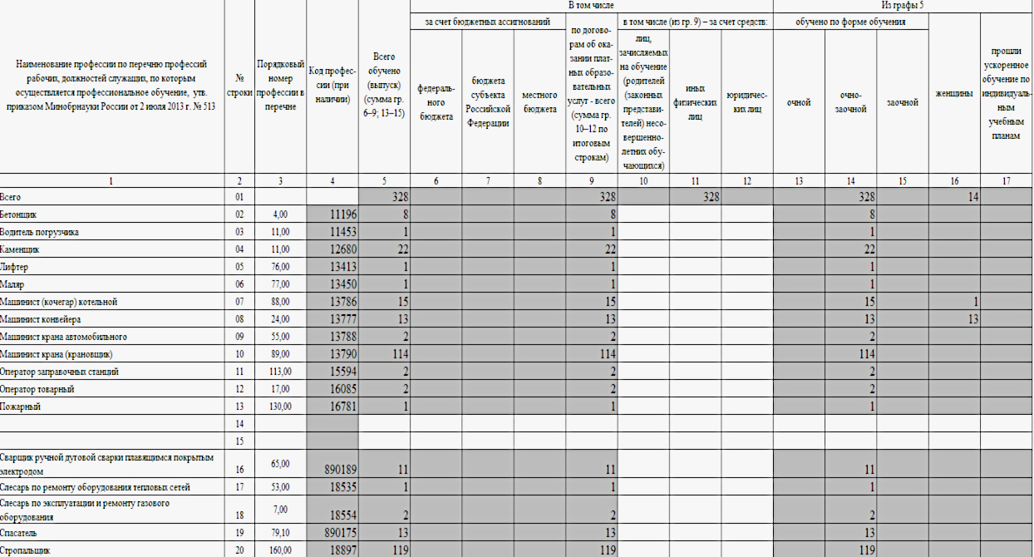

Рисунок 1.2 – одна из электронных таблиц ООО «Профресурс»

**1.4 Проектирование и реализация базы данных**

Все необходимые данные для компании «Профресурс», такие как сведения об её сотрудниках, и клиентах, также о других организациях можно перенести в реляционную базу данных.

Это может потенциально увеличить удобство работы для сотрудников организации путём сокращения затрат времени на заполнение таблиц и увеличит сохранность данных, так как они будут храниться на отдельном защищённом сервере.

В данной практической работе использовалась СУБД SQLite, так как она проще интегрируется в инфорпмационную систему предприятия и обладает более высокой скоростью выполнения SQL-запросов.

Однако в SQLite, в отличие от других СУБД, поддерживаются только базовые типы данных – целочисленный (INTEGER), вещественный (REAL) и текстовый (TEXT). Из-за этого приведение данных к другим типам приходится делать в программном коде, работающем с базой данных.

Итоговое количество различных категорий клиентов и сотрудников не нужно хранить в таблицах базы данных, так как его можно подсчитать при помощи SQL-запросов и реляционных связей типа один-ко-многим. Такой подсчёт не занимает много времени благодаря нормализации данных и оптимизации СУБД SQLite 3.

Так как в офисе компании несколько компьютеров, сама база данных должна находиться на сервере, подключённом к локальной сети организации, остальные компьютеры также должны быть подключены к этой сети.

Такая технология называется клиент-серверной и является наиболее распространной при разработки баз данных и ПО для работы с ними.

Сетевой сервер в ООО «Профресурс» есть – на нём находится веб-сайт организации. Однако доступ к базе данных должен быть только по локальной сети, чтобы избежать утечек информации.

Для обеспечения более высокого уровня цифровой безопасности на сервере должна быть установлена операционная система класса UNIX, в который также входят все ОС, написанные на ядре Linux. Из прочих UNIX-систем наиболее защищёнными являются FreeBSD и Sun Solaris.

Для этих операционных систем разработано меньше вредоносных программ, через которые злоумышленники могут украсть, повредить или стереть данные из базы.

Также эти ОС можно настроить под конкретные функции сервера, что является преимуществом перед Windows Server. Также на Windows производительность любого компьютера будет ниже.

За основу названий и типов полей в базе данных была взята информация из Excel-таблицы. Основными сущности в ней: обучающиеся образовательной организации, предприятия, где они работают, а также курсы, по которым она проводит занятия и группы по курсам.

Также в требованиях организации была реализация хранения адресов обучающихся и организаций, где они работают. Адреса нужно хранить в нормализованном виде, что они занимали меньше места в базе данных.

Схема созданной базы данных, где показаны поля таблиц и связи между ними, изображена на рисунке 1.3.

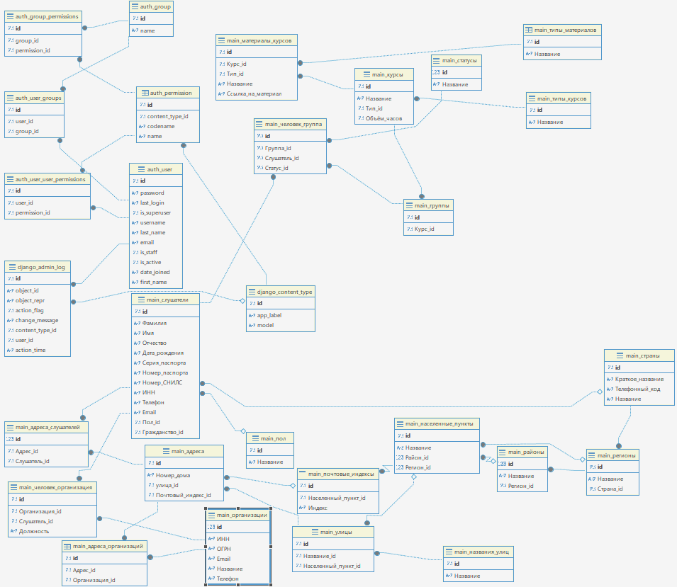

Рисунок 1.3 – схема базы данных для ООО «Профресурс»

Стоит отметить, что база данных – это только часть автоматизированной системы, так как нужно ещё создать программное обеспечение, которое будет производить анализ и подсчёт данных из базы данных и строить статистику на их основе. Оно делится на две части, называемые **front-end** и **back-end**.

**Back-end** — это серверная часть приложения, которая занимается обработкой информации, хранящейся в базе данных. В рамках **back-end** части системы клиент-сервер обычно разрабатываются такие компоненты, как сама БД, запросы к ней, а также API для стабильной связи клиентов с сервером.

Задачами **back-end** разработчиков являются обеспечение эффективной работы клиент-серверного API, обеспечение надежности и безопасности данных, а также реализация решений, которые могут легко адаптироваться под различные изменения, которые неизбежны в любом бизнесе.

Эти алгоритмы не видны пользователям – они видят front-end часть приложения – интерфейс и скрипты, загруженные на компьютер.

Предпочтительно реализовать во front-end графический интерфейс для того, чтобы сотрудники организации могли получать доступ к данным без использования программирования, командной строки и ручного написания запросов на языке **SQL**.

Схема всей этой клиент-серверной системы, разделённой на **front-end**- часть, находящуюся на компьютерах сотрудников и **back-end**-часть, находящуюся на сервере, показана на рисунке 1.4.

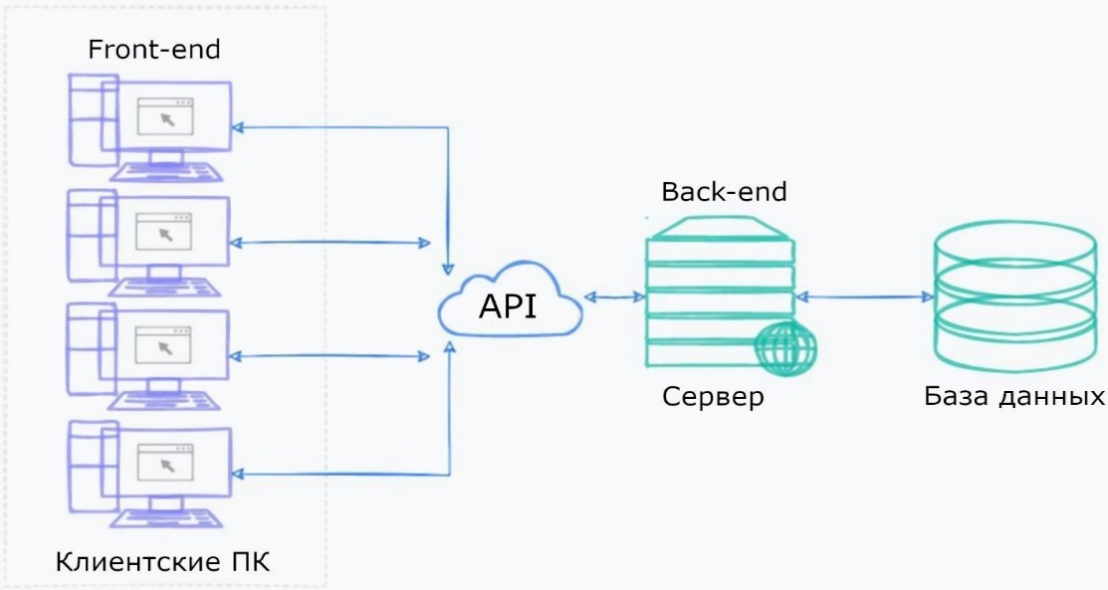

Рисунок 1.4 – схема клиент-серверной модели

**2 Разработка программного обеспечения**

Индивидуальным заданием, выданным руководителем практики В.Н. Котловым также было написание приложения для работы с базой данных.

Основными требованиями были:

1. Запись персональных данных клиентов в базу ООО «‎Профресурс»‎;
2. Привязка адресов прописки клиентов на отдельной странице;
3. Запись сведений об организациях, работающих с ООО «‎Профресурс»‎ в базу данных;
4. Привязка юридических адресов организаций на отдельной странице;
5. Привязка слушателей курсов к группам и создание групп по курсам;
6. Создание новых курсов, а также привязка к ним учебных материалов;
7. Привязка слушателей к организациям, где они работают;
8. Отсутствие формы авторизации по логину и паролю, так как приложение будет доступно только сотрудникам ООО «‎Профресурс»‎ в защищённой локальной сети;
9. Генерирование DOCX-документов на основе сведений из базы данных
10. Экспорт и импорт данных из Excel-таблиц.

В качестве стека технологий для реализации этих требований был выбран фреймворк **Django** для **Python**, так как он позволят работать с базой данных без прямых **SQL**-запросов к **SQLite3**, что упрощает разработку приложения.

Также Django имеет шаблонизатор Jinja, позволяющий сделать все веб-страницы на основе одного **HTML**/**CSS** шаблона. Веб-интерфейс позволяет не устанавливать клиентскую часть на ПК, а также получать доступ к приложению с мобильных устройств через Wi-Fi.

В качестве среды разработки на Python использовалась программа PyCharm, поддерживающая многофайловые проекты, а также встроенную связь с Git и возможность устанавливать нужные библиотеки прямо из редактора кода.

Все требования были успешно выполнены и создан браузерный сервис для ООО «‎Профресурс»‎, автоматизирующий работу с документами. Веб-страницы его интерфейса показаны на рисунках 2.1-2.8.

Данные для таблиц с адресами были загружены с сервиса OpenStreetMap, так как для него в Python есть встроенная библиотека osmium.

Чтобы меню выбора адреса динамически загружало районы, населённые пункты, почтовые индексы и улицы при выборе, использована технология AJAX для JavaScript по обновлению только отдельных HTML-элементов.

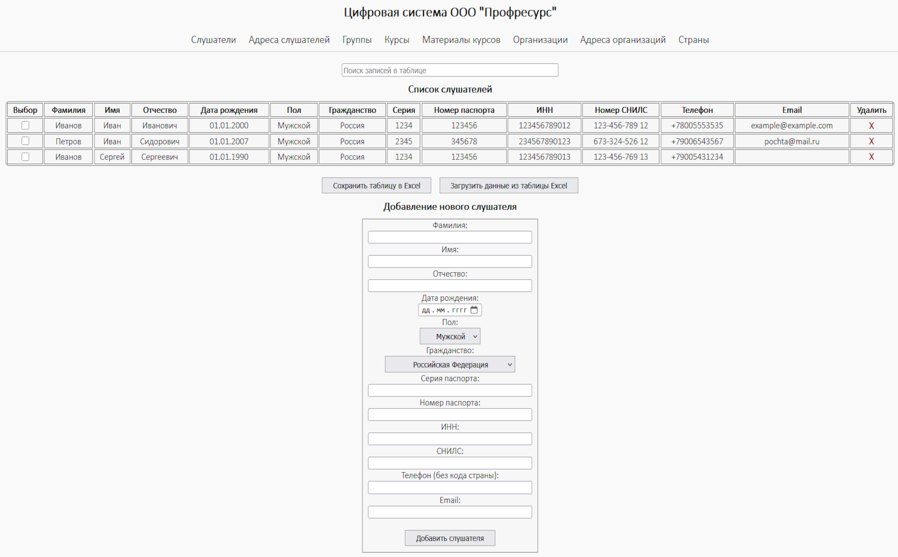

Рисунок 2.1 – страница со списком всех слушателей курсов

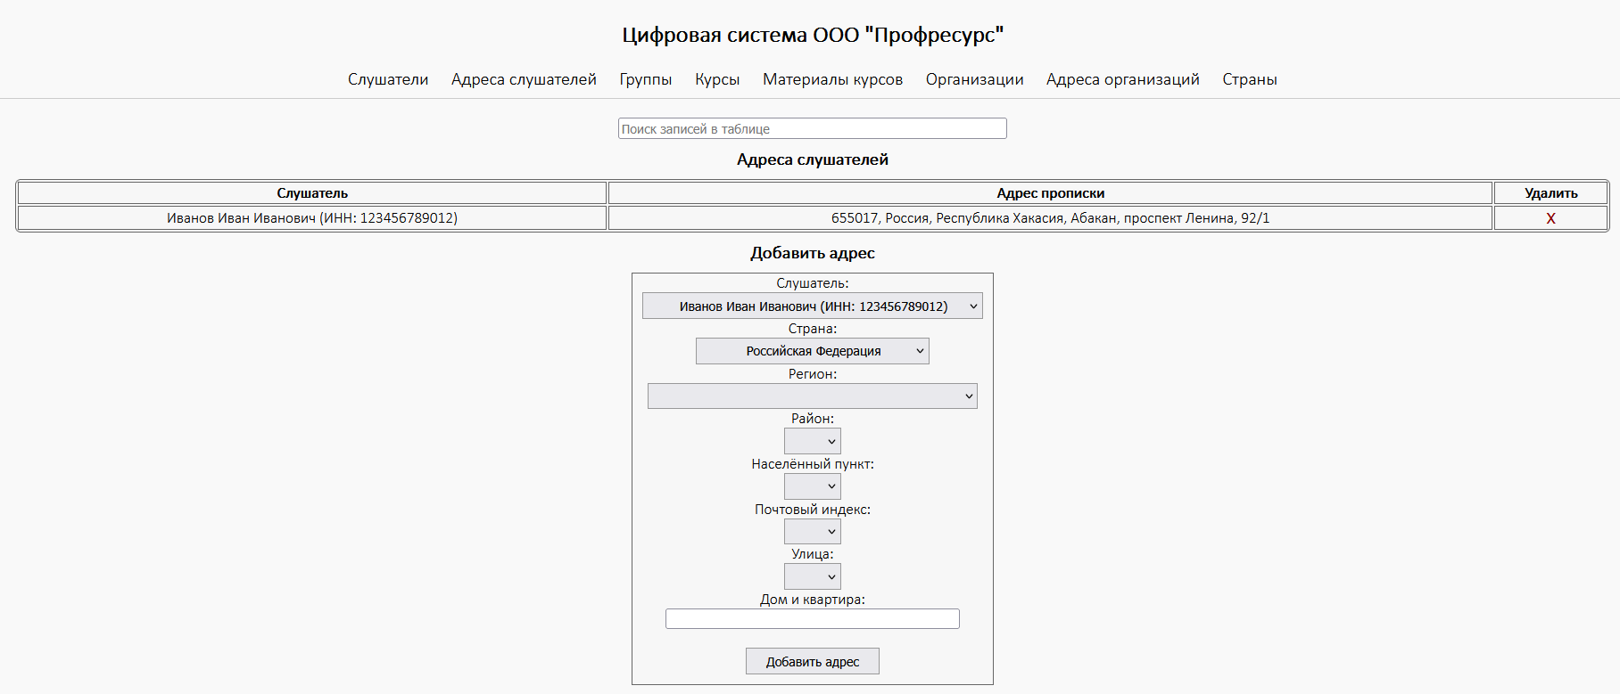

Рисунок 2.2 – страница с адресами прописки слушателей

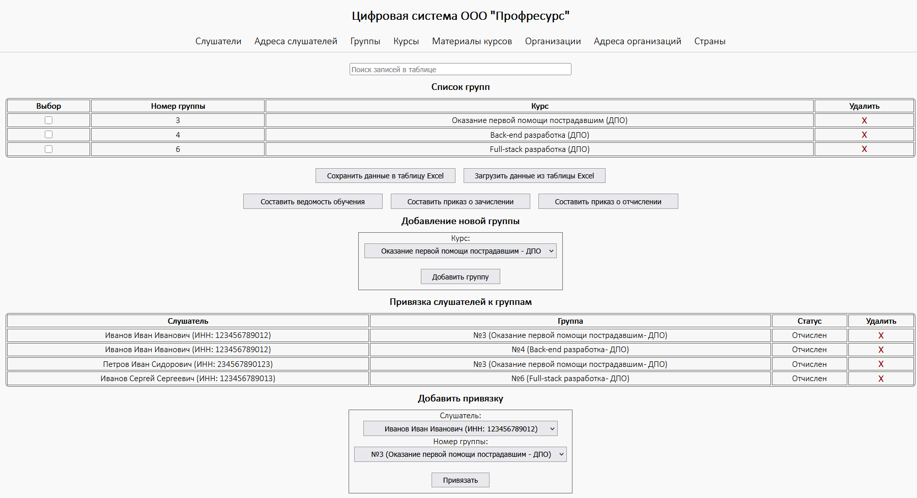

Рисунок 2.3 – страница управления группами

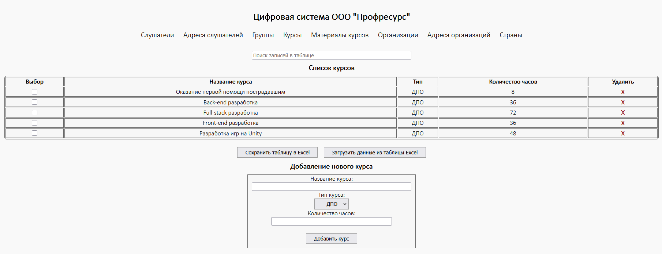

Рисунок 2.4 – страница управления курсами

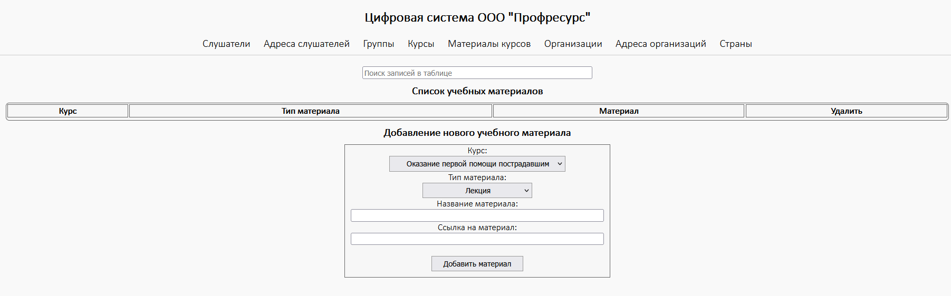

Рисунок 2.5 – страница управления материалами курсов

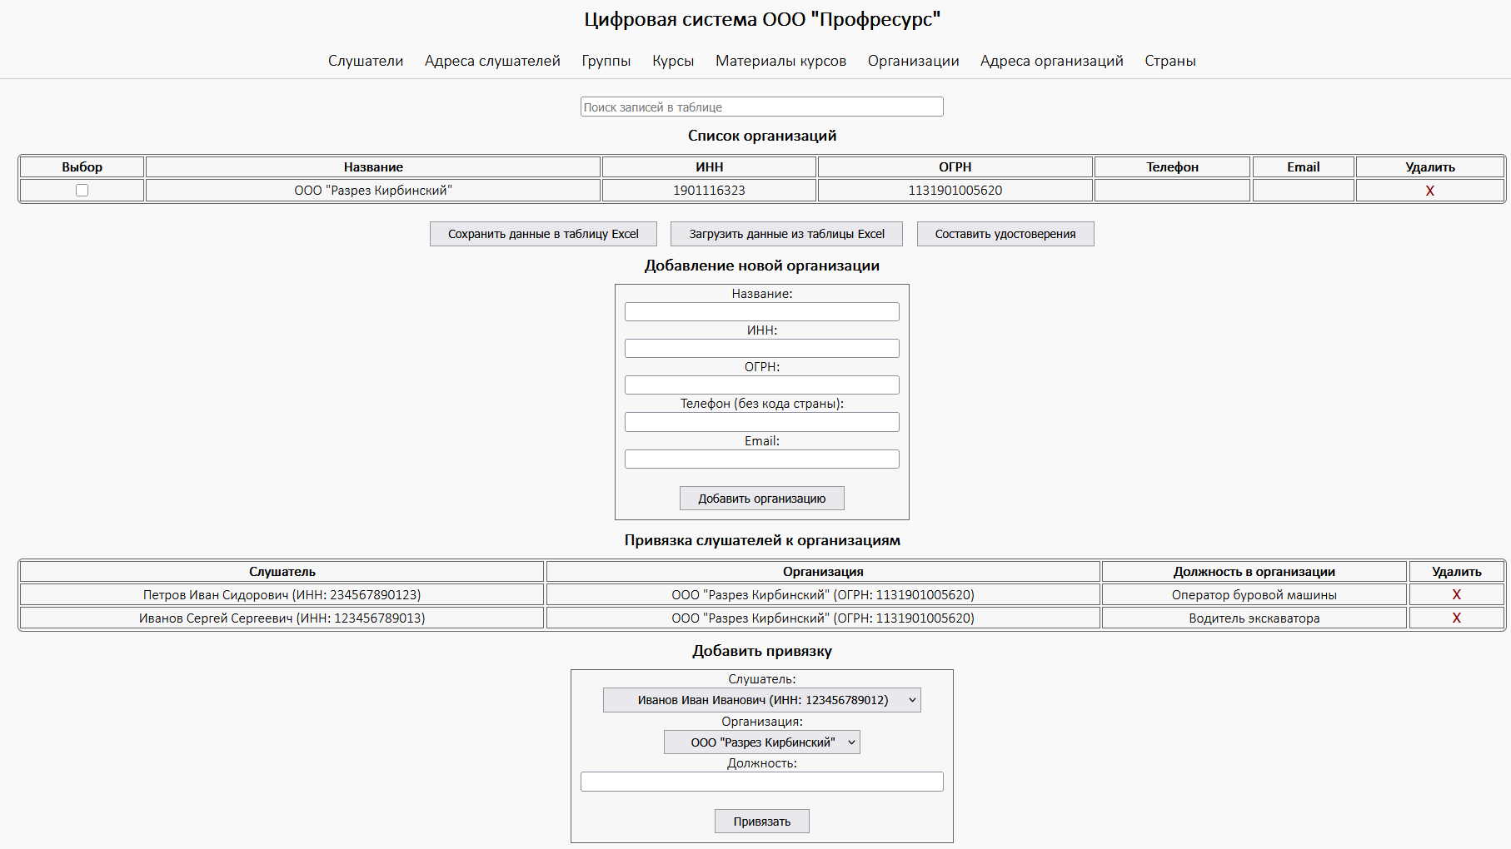

Рисунок 2.6 – страница управления данными об организациях

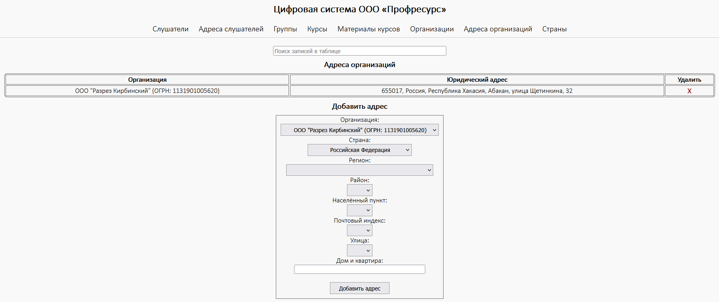

Рисунок 2.7 – страница с адресами организаций

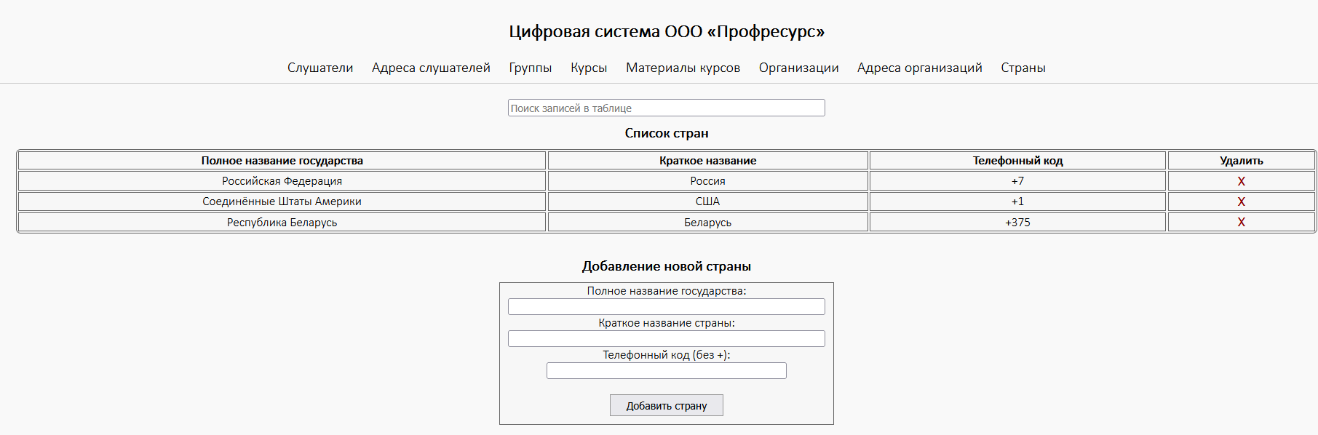

Рисунок 2.8 – страница со списком стран

**Выводы**

* Для улучшения эффективности работы на компьютерах их нужно регулярно чистить от пыли, мусорных файлов и вредоносных программ.
* Автоматизация учёта данных с использованием реляционной базы данных и клиент-серверной архитектуры также может значительно повысить эффективность работы компании ООО «Профресурс» и её денежную выручку, а также минимизировать риск ошибок при вводе данных и усилить защиту персональных данных клиентов и сотрудников.
* Для этой автоматизации было успешно создано веб-приложение на языке Python на фреймворке Django и СУБД SQLite3 с учётом требований и особенностей организации ООО «Профресурс».

**Заключение**

В ходе производственной практики в ООО «Профресурс» были изучены: область деятельности организации и её основные функции.

Также в ходе анализа информационной системы предприятия были обнаружены её основные проблемы и предложена идея для их решения в виде создания автоматизированной системы обработки данных на основе реляционной базы данных и клиент-серверной технологии.

Эта идея была реализована в соотвествиями с требованиями и особенностями организации в виде веб-приложения, написанного на языке Python и фремворке Django. В качестве СУБД использована SQLite 3, так как она наиболее простая для разработчика и быстрая для компьютера.

По окончании производственной практики была достигнута главная цель – формирование комплексного представления о профессиональной деятельности, а также применение теоретических знаний составления баз данных и настройки компьтерного оборудования, полученных в процессе обучения, при решении реальных задач.

# СПИСОК ИСПОЛЬЗОВАННЫХ ИСТОЧНИКОВ

1. Сайт ООО «Профресурс» — URL: <https://профресурс19.рф>.
2. SQLite Documentation — URL: <https://www.sqlite.org/docs.html>.
3. Что такое схема данных? — URL: [www.lucidchart.com/pages/ru/схемыбаз-данных](http://www.lucidchart.com/pages/ru/схемыбаз-данных).
4. Нормализация данных: что это и нужна — URL: <https://practicum.yandex.ru/blog/chto-takoe-normalizaciya-dannyh>.
5. Frontend и backend: что это в чём отличие — URL: <https://skillbox.ru/media/code/frontend_i_backend_razrabotka/>.
6. SQL-запросы: гайд по основным командам управления базами данных — URL: [https://skillbox.ru/media/code/sqlzaprosy-osnovnye-komandy-dlya-upravleniya-bazami-dannykh/.](https://skillbox.ru/media/code/sqlzaprosy-osnovnye-komandy-dlya-upravleniya-bazami-dannykh/.%20)
7. ГОСТ 19.201–78. Межгосударственный стандарт — URL:: <http://docs.cntd.ru/document/1200007648>. Дата обращения: 29.06.2025.
8. IEEE–830–1998. — URL: <https://ieeexplore.ieee.org/document/720574>. Государственный стандарт РФ ГОСТ Р 51188–98 — URL: https[://base.garant.ru](https://base.garant.ru/193667/#:~:text=%D0%93%D0%BE%D1%81%D1%83%D0%B4%D0%B0%D1%80%D1%81%D1%82%D0%B2%D0%B5%D0%BD%D0%BD%D1%8B%D0%B9%20%D1%81%D1%82%D0%B0%D0%BD%D0%B4%D0%B0%D1%80%D1%82%20%D0%A0%D0%A4%20%D0%93%D0%9E%D0%A1%D0%A2%20%D0%A0,%D0%B8%D1%8E%D0%BB%D1%8F%201998%20%D0%B3.%20N%20295)/193667.
9. ГОСТ 19.101–77. Межгосударственный стандарт — URL: <https://docs.cntd.ru/document/1200007627>.
10. Django Documentation — URL: <https://docs.djangoproject.com/en/stable/>.
11. Jinja Documentation — URL: <https://jinja.palletsprojects.com/>.
12. OpenStreetMap Wiki — URL: <https://wiki.openstreetmap.org/wiki>.
13. Osmium Library for Python — URL: <https://docs.osmcode.org/pyosmium/latest/>.
14. Django ORM: руководство по работе с моделями — URL: [https://djangobook.com/modeling/.](https://djangobook.com/modeling/)
15. Основы работы с SQLite3 в Python — URL: <https://docs.python.org/3/library/sqlite3.html>.
16. OpenStreetMap для начинающих — URL: <https://learnosm.org/ru/>.
17. Django и клиент-серверная архитектура — URL: [https://realpython.com/django-architecture/.](https://realpython.com/django-architecture/.%20)
18. Создание и подключение шаблонов в Django — URL: <https://developer.mozilla.org/ru/docs/Learn/Server-side/Django/Templates>.
19. Официальный сайт Python — URL: <https://www.python.org/>
20. Официльная веб-страница среды разработки PyCharm — URL: <https://www.jetbrains.com/pycharm/>